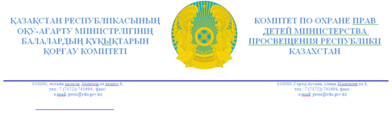

Облыстардың, Астана, Алматы және Шымкент қалаларының әкімдіктері
Бланк сериялық нөмірсіз жарамсыз болып табылады. Жауап қайтарғанда міндетті түрде біздің № және күні көрсетілуі керек.
Бланк без сенийного номера не действителен. При ответе обязательно ссылаться на наш № и дату.

Қазақстан Республикасы Оқу-ағарту министрлігі Балалардың құқықтарын қорғау комитеті Мемлекеттік орта білім беру ұйымдарында, мектептен тыс қосымша білім беру ұйымдарында білім алушыларды тамақтандыруды ұйымдастыру, сондай-ақ мемлекеттік мектепке дейінгі ұйымдарда, жетім балалар мен ата-анасының қамқорлығынсыз қалған балаларға арналған білім беру ұйымдарында, техникалық және кәсіптік, орта білімнен кейінгі білім беру ұйымдарында тәрбиеленетін және білім алатын балаларды тамақтандыруды қамтамасыз етуге байланысты тауарларды сатып алу қағидаларына (2018 жылғы 31 қазандағы № 598 бұйрығы) Қазақстан Республикасы Оқу-ағарту министрінің 2022 жылғы 7 желтоқсандағы № 490 бұйрығымен өзгерістер мен толықтыру енгізілгендігін хабарлайды.
Бұйрық алғашқы ресми жарияланған күнінен бастап күнтізбелік он күнөткен соң қолданысқа енгізіледі.
Жоғарыда баяндалғанның негізінде білім беру органдары мен ұйымдарын жоғарыда көрсетілген бұйрықпен таныстыруды және тиісті түсіндіру жұмыстарын жүргізуді сұраймыз.
Қосымша: б.

Төраға Н. Оспанова

А. Абельдинова, 742146

